De Brabantse Dolfijnen

Best
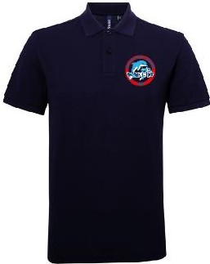
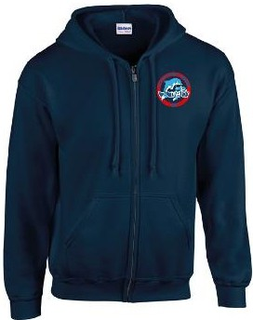
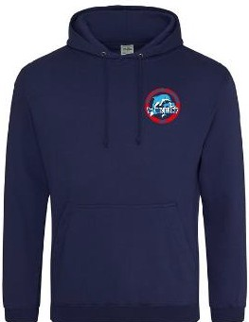
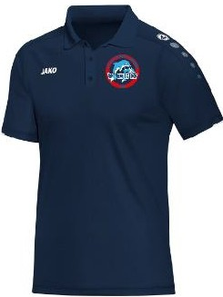
DBD polo incl. clublogo DBD Hooded vest incl.clublogo DBD Hoodie incl. clublogo Jako polo incl. clublogo
65% Polyester-35% katoen SO% Polyester-SO% Katoen 80% Katoen-20% Polyester 100% Polyester
S-SXL (heren) 26,00 € S-SXL(unisex) 40,00€ XS-2XL(heren) 30,00€ S-4XL (heren) 31,25 € XS-2XL (dames) 26,00 € XS-2XL(dames) 30,00€ 34-46 (dames) 31,25 € 128-164(kinder) 26,00€ 140-164(kinder) 27,50 €
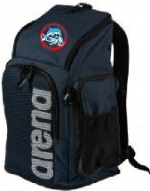
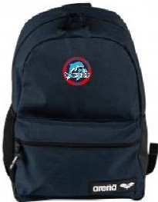
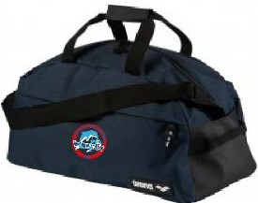
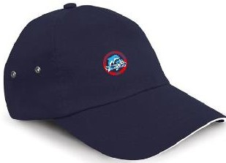

Arena backpack 45
Arena backpack 30
Arena Team Duffel 40
DBD Cap incl. clublogo

per stuk 64,00€
per stuk
41,00 € per stuk
48,00 € per stuk
17,50 €

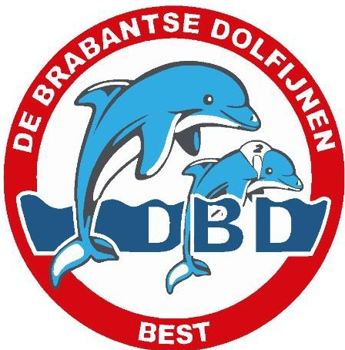
Op alle tops DBD logo op de borst

Optioneel kan op overige kleding op de borst naam gedrukt warden voor € 3,00 bij een tas een nummer € 3,00

='FAIR SPORTS
NAAM;___________________________________________________________________
PRODUCT________________________________________________________________
;
MAAT;____________________________________________________________________ TOEVOEGING NAAM________________________________________________________
TOEVOEGING NUMMER_____________________________________________________
Rljkeskllssltaat17 | 568BEC | Olrsdlot
Tel (0499) 57 34 6B
your professlonal sportshop

